2017上半年教师资格证面试真题及解析：高中数学（第四批）
一、考题回顾
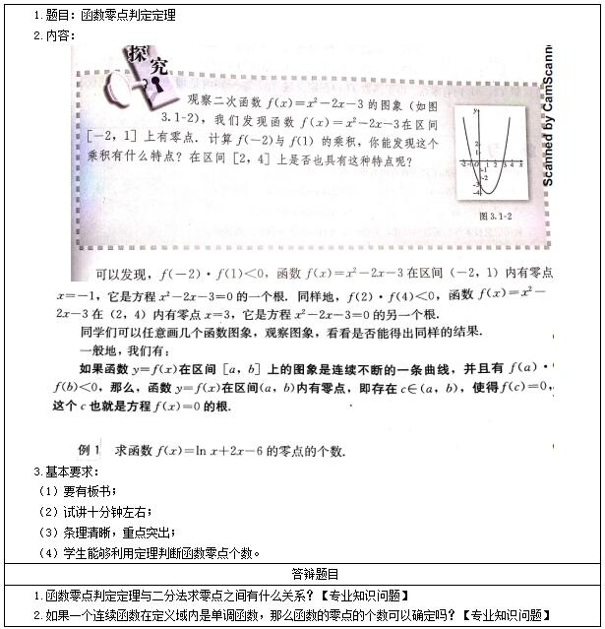

二、考题解析
高中数学《终边相同的角》主要教学过程及板书设计
教学过程
(一)创设情境、引入课题
下面有两组简笔画，哪一组说明人一定过河了?
第一组：
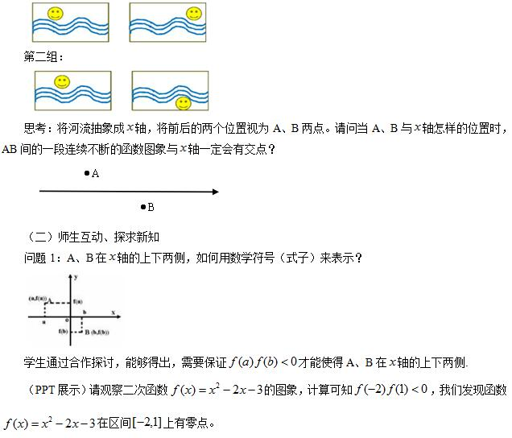
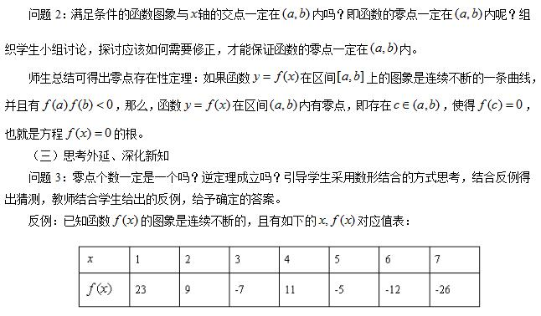
答辩题目解析
1.函数零点判定定理与二分法求零点之间有什么关系?【专业知识问题】
【参考答案】
通过不断地把连续函数f(x)的零点所在的区间一分为二，使区间的端点逐步逼近零点，进而得到零点近似值的方法叫做二分法。由此可见，函数零点判定定理是二分法求零点的理论依据和前提。
2.如果一个连续函数在定义域内是单调函数，那么函数的零点的个数可以确定吗?【专业知识问题】
【参考答案】



